******项目
概要设计说明书

昆山华恒工程技术中心有限公司
二О一*年**月**日
文件修订记录
变更版本 | 修订日期 | 原因与修改情况描述 | 位置（页/段落/章节号 | 修订人 | 审核人
目 录
1 引言 4
1.1 编写目的 4
1.2 背景 4
1.3 术语定义 4
1.4 参考资料 4
2 总体设计 4
2.1 构架目标和约束 4
2.2 系统部署图 4
2.3 技术框架图 5
3 逻辑视图 5
3.1 概述 5
3.2 设计包/子系统 6
3.1.1 简要说明 6
3.1.2 包含元素 6
3.1.3 接口 6
3.1.4 时序图 6
4 数据视图（可选） 7
5 进程视图（可选） 7

引言

编写目的
[说明编写这份概要设计说明书的目的，指出预期的读者。 ]

背景
[说明：
待开发软件系统的名称；
列出此项目的任务提出者、开发者、用户以及运行该软件的最终用户。]

术语定义
[列出本文中用到的术语的定义和外文首字母组词的原词组。]

参考资料
[列出有关的参考文件，如：
本项目的经核准的计划任务书或合同，上级机关的批文；
属于本项目的其他已发表文件；
本文件中各处引用的文件、资料，包括所要用到的软件开发标准。列出这些文件的标题、文件编号、发表日期和出版单位，说明能够得到这些文件资料的来源。 ]

总体设计

构架目标和约束
[本节说明对构架具有某种重要影响的软件需求和目标，例如，安全性、保密性、市售产品的使用、可移植性、发布和重新使用。它还要记录可能适用的特殊约束：设计与实施策略、开发工具、团队结构、时间表、旧代码等。]

系统部署图
系统只有一个部署视图，它以图形方式说明了处理活动在系统中各节点的分布，包括进程和线程的物理分布。部署视图在每次迭代过程中都会加以改进。
如：
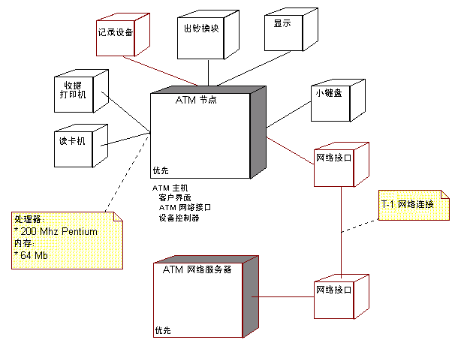

技术框架图

逻辑视图

概述
[本节按照设计模型中包的层次结构来说明设计模型的整体分解情况。该视图以图形方式说明关键的用例实现、子系统、包和类，它们包含了在构架方面具有重要意义的行为。逻辑视图在每次迭代过程中都会加以改进。]
如：
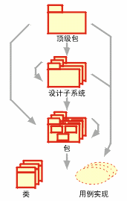
[逻辑视图表示了类、子系统、包和用例实现的子集。]

包/子系统n设计
[对于每个重要的包/子系统，都用一个小节来加以说明，其中应包括该包/子系统的名称、简要说明以及显示该包/子系统中所有重要的类和包的图。
对于该包/子系统中的每个重要类，应包括其名称、简要说明和（可选）对其主要职责、操作和属性等的说明。]

简要说明
[其中包括对该包/子系统的简短说明。]

包含元素
[其中枚举了该包/子系统中包含的所有元素。首先列出的是所包含的包/子系统，然后再列出所包含的所有类。给出了各元素的名称和简要说明。]

购买复用分析
[确定哪些现有的可重用资源可以被该包/子系统重用。重用可表现为使用共享服务、循环利用服务器和基础硬件、建立的文档、构件、设计或任何以前为其它项目所用的参考资料。]

接口
[定义和描述本包/子系统与其它包／子系统存在的数据交互的接口，其中应包括对接口的数据名称、数据类型和数据说明等的描述。]

时序图
[由于脚本和消息（临时消息规约，尚未指定给操作）说明了类要执行的既定行为，因此操作应该支持序列图中的消息内容。时序图的示例如下：]
如：
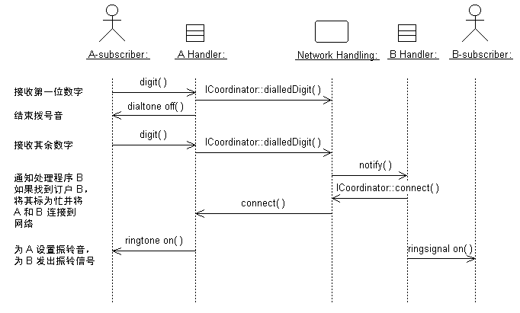
消息是确定操作的基础

外部接口
[这部分主要描述与本系统产生数据交换的外部系统之间的接口。接口的描述主要侧重于以下几个方面：
- 接口分类：发送和接收。
- 数据结构设计：数据名称、数据类型、数据说明等。
- 接口数据分类说明：共几种类型的接口数据，每种类型数据的典型说明。
- 接口数据之间的应答关系说明：发送和接收数据的对应关系说明。如：采用的交互方式、通讯协议、报文格式、是否需要特殊装置等。
若为复杂的数据接口还要有设计流程的说明，即一个流程中每个接口数据之间的关系、描述接口数据组。]

数据视图（可选）
[从永久性数据存储方面来对系统进行说明。如果几乎或根本没有永久性数据，或者设计模型与数据模型之间的转换并不重要，那么本节就为可选。]

进程视图（可选）
[本节描述将系统分解为轻量级进程（单个控制线程）和重量级进程（成组的轻量级进程）的过程。本节按照各个通信或交互的进程组来加以组织。说明进程之间的主要通信模式，例如消息传递、中断和会合。只有在系统具有很高程度的并行时，才需要该视图。]

